CARTA DE ORIGINALIDAD Y CONTRIBUCIÓN DE AUTORES
Cienfuegos, 02-02- 2023

A: Consejo de redacción de la revista Mendive
Nos permitimos presentar para proceso editorial con fines de publicación el artículo: Concepción psicopedagógica para la estimulación metacognitiva en la formación inicial del Licenciado en Educación y declaramos:
- Que es inédito. •
- Que cada una de las personas que en el mismo constan como autores ha contribuido directamente al contenido intelectual del trabajo, aprueba los contenidos del manuscrito que se somete a proceso editorial y da su conformidad para que su nombre figure en la autoría del mismo. •
- Que este artículo no ha sido publicado previamente, no se encuentra en proceso de revisión en otra revista, ni figura en otro trabajo aceptado para publicación por otra editorial.

Autor 1: Autor 2:
Nielvis de la Caridad Senra Pérez María Magdalena López Rodríguez del Rey
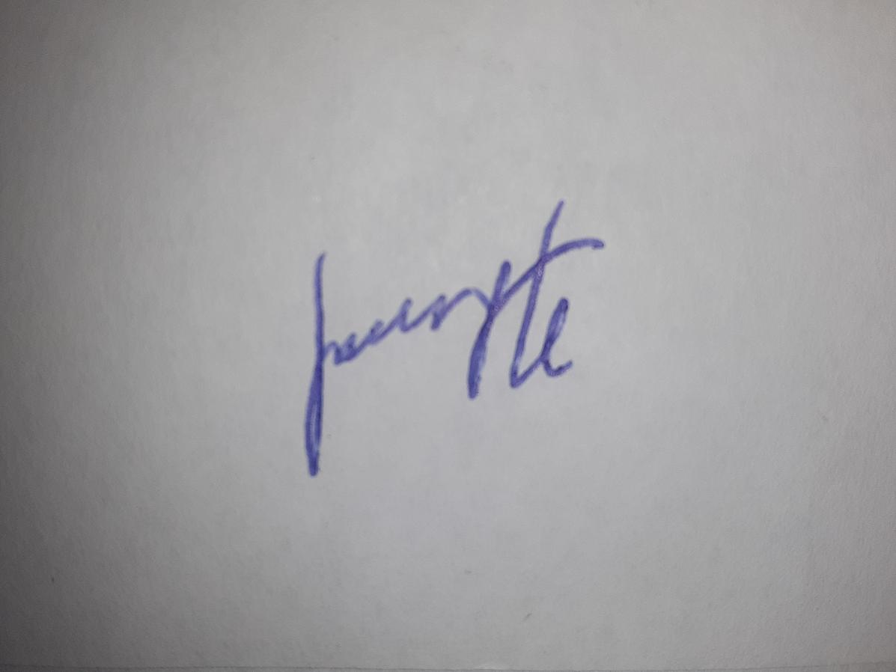

Autor 3:
Gisela Bravo López
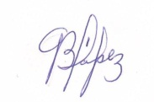

Declaración de la contribución de los autores
Acción | Autor principal | Coautor 1 | Coautor 2
Concepción de la idea | X
Búsqueda y revisión de literatura | X
Confección de instrumentos | X | X | X
Asesoramiento general por la temática abordada | X | X | X
Redacción del original (primera versión) | X
Revisión y versión final del artículo | X | X | X
Corrección del artículo | X | X
Coordinador de la autoría | X
Traducción de términos o información obtenida | X
Revisión de la aplicación de la norma bibliográfica aplicada | X | X

